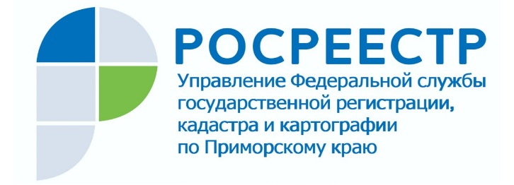

ПРЕСС-РЕЛИЗ

Пресс-служба Управления
Росреестра по Приморскому краю
+7 (423) 245-49-23, доб. 1085

Специалисты Росреестра Приморья присоединились
к гуманитарной акции по сбору средств

Владивосток, 05.03.2022. – Специалисты Росреестра Приморья присоединились к гуманитарной акции по сбору средств для беженцев с Донбасса.
Служащие Росреестра перечислили часть своего денежного довольствия через Русскую Православную Церковь для централизованной покупки питьевой воды, питания, предметов первой необходимости для беженцев.
"Не можем оставаться безразличными. Мы должны поддержать людей, население Украины и беженцев", - пояснили активисты сбора средств Управления Росреестра по Приморскому краю.
К благотворительной акции также присоединились подведомственные Росреестру организации, например, Филиал ФГБУ «Федеральная кадастровая палата Росреестра» по Приморскому краю.

О Росреестре
Федеральная служба государственной регистрации, кадастра и картографии (Росреестр) является федеральным органом исполнительной власти, осуществляющим функции по государственной регистрации прав на недвижимое имущество и сделок с ним, по оказанию государственных услуг в сфере ведения государственного кадастра недвижимости, проведению государственного кадастрового учета недвижимого имущества, землеустройства, государственного мониторинга земель, навигационного обеспечения транспортного комплекса, а также функции по государственной кадастровой оценке, федеральному государственному надзору в области геодезии и картографии, государственному земельному надзору, надзору за деятельностью саморегулируемых организаций оценщиков, контролю деятельности саморегулируемых организаций арбитражных управляющих. Подведомственными учреждениями Росреестра являются ФГБУ «ФКП Росреестра» и ФГБУ «Центр геодезии, картографии и ИПД». В ведении Росреестра находится ФГУП «Ростехинвентаризация – Федеральное БТИ».

